CORPORACIÓN UNIVERSITARIA DEL HUILA – CORHUILA

PARCIAL PARTE 1

Integrantes:
Barrera Giraldo Harold Camilo

Facultad De Ingeniería, Corporación Universitaria del Huila-CORHUILA

Arquitectura De Software – grupo 1

Docente: Luis Angel Narvaez

Marzo 07 del 2026

1. Clonar y montar el proyecto localmente
Se realizó la clonación del repositorio erp_iglesias en el entorno local del equipo y se configuraron correctamente los componentes necesarios para su ejecución. Durante esta fase se preparó el ambiente de desarrollo, se instalaron las dependencias del frontend y backend, y se levantaron los servicios requeridos para el funcionamiento integral del sistema, incluyendo la base de datos.
Posteriormente, se ejecutó la aplicación completa en entorno local y se verificó la comunicación entre sus capas principales: interfaz de usuario, lógica de negocio, persistencia de datos y base de datos. El sistema inició sin bloqueos críticos y permitió el acceso a sus funcionalidades principales de forma normal.
Como resultado de esta etapa, se confirmó que el proyecto pudo ser desplegado satisfactoriamente en ambiente local y que la aplicación quedó operativa para continuar con el diagnóstico arquitectónico y la validación funcional.
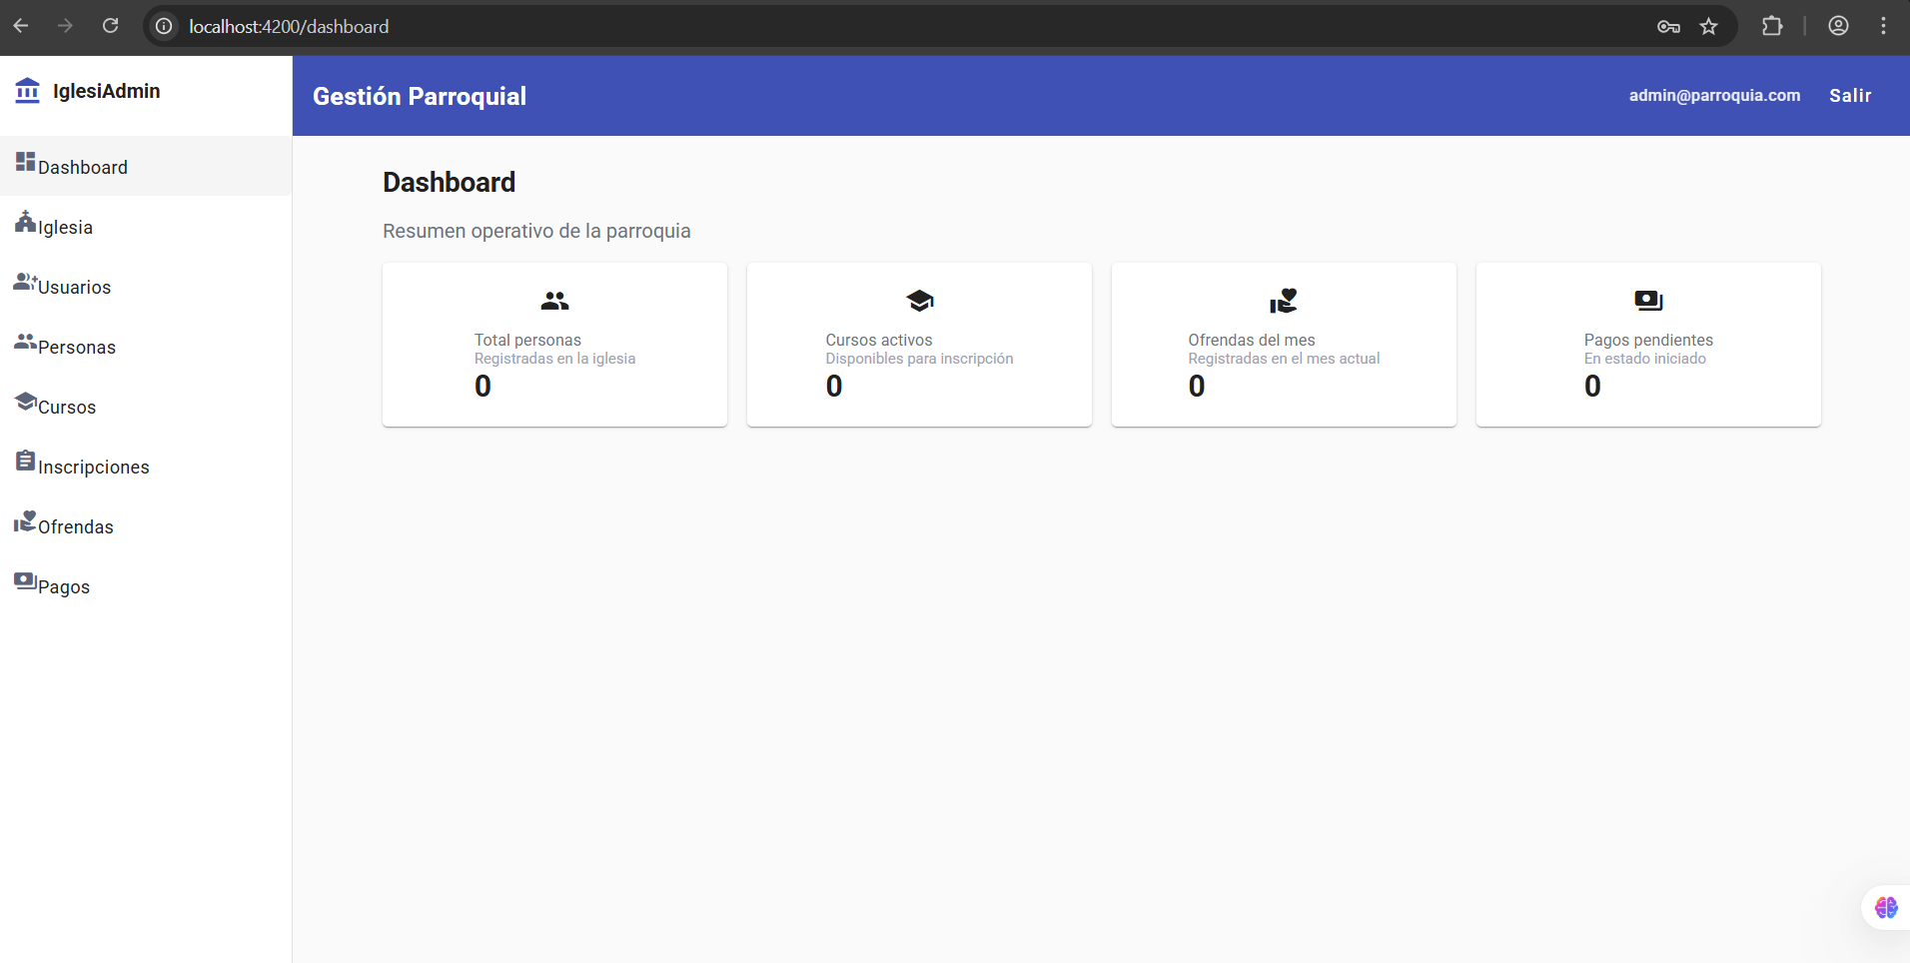
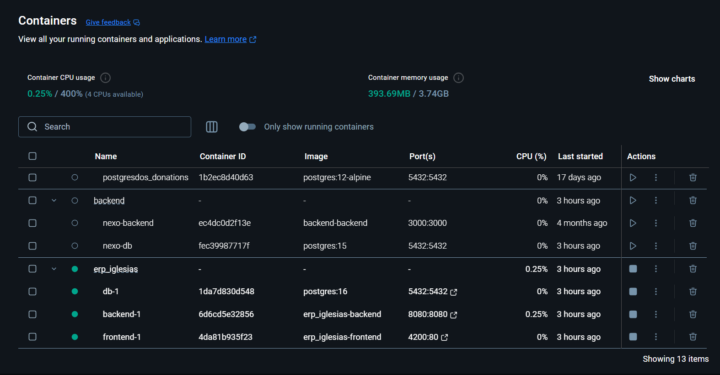
2. Validar funcionalidades del sistema
Una vez desplegado el sistema en el entorno local, se realizó una validación funcional exploratoria con el objetivo de comprender el comportamiento general del ERP, identificar los módulos disponibles y analizar la interacción entre sus diferentes componentes.
Durante esta fase se navegó el sistema completo, revisando los principales flujos de usuario y la interacción entre el frontend, el backend y la base de datos. Se verificaron los módulos principales relacionados con la gestión administrativa de la iglesia, tales como la gestión de personas, cursos, inscripciones, ofrendas y pagos.
En términos generales, el sistema logró ejecutarse correctamente en el entorno local y permitió acceder a sus funcionalidades principales. La interfaz respondió adecuadamente y la integración entre frontend y backend permitió visualizar y consultar la información almacenada en la base de datos.
Sin embargo, durante las pruebas funcionales del módulo de pagos se identificó un comportamiento anómalo en las acciones relacionadas con la confirmación de pagos. En particular, al intentar confirmar pagos asociados a ofrendas o inscripciones a cursos, el sistema no completaba correctamente la operación. Aunque los registros de pago aparecían en el módulo de gestión de pagos, las acciones disponibles para confirmar dichos pagos no generaban el cambio esperado en el estado del pago ni actualizaban correctamente la información relacionada.
Este comportamiento fue observado tanto para pagos de tipo INSCRIPCION_CURSO como para pagos de tipo OFRENDA, lo que sugiere una posible inconsistencia en la lógica de negocio o en la relación entre las entidades del módulo de pagos y las entidades de dominio correspondientes.
A pesar de esta limitación específica en el proceso de confirmación de pagos, el resto del sistema se mantuvo operativo y funcional, permitiendo continuar con el diagnóstico arquitectónico y el análisis del modelo de datos del ERP.
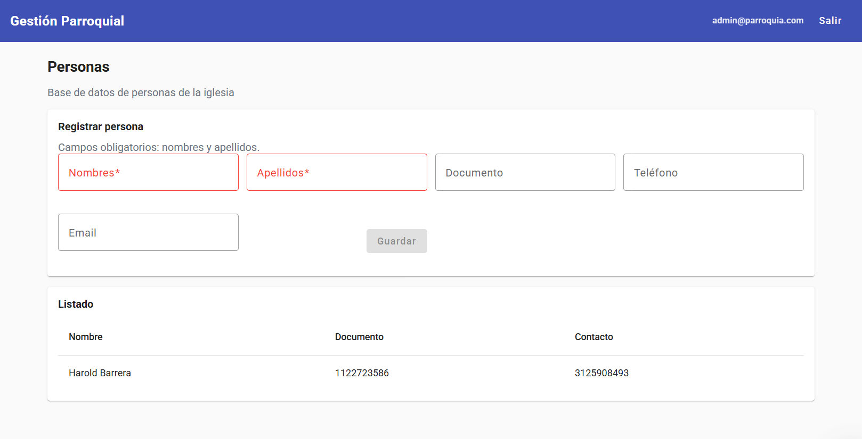
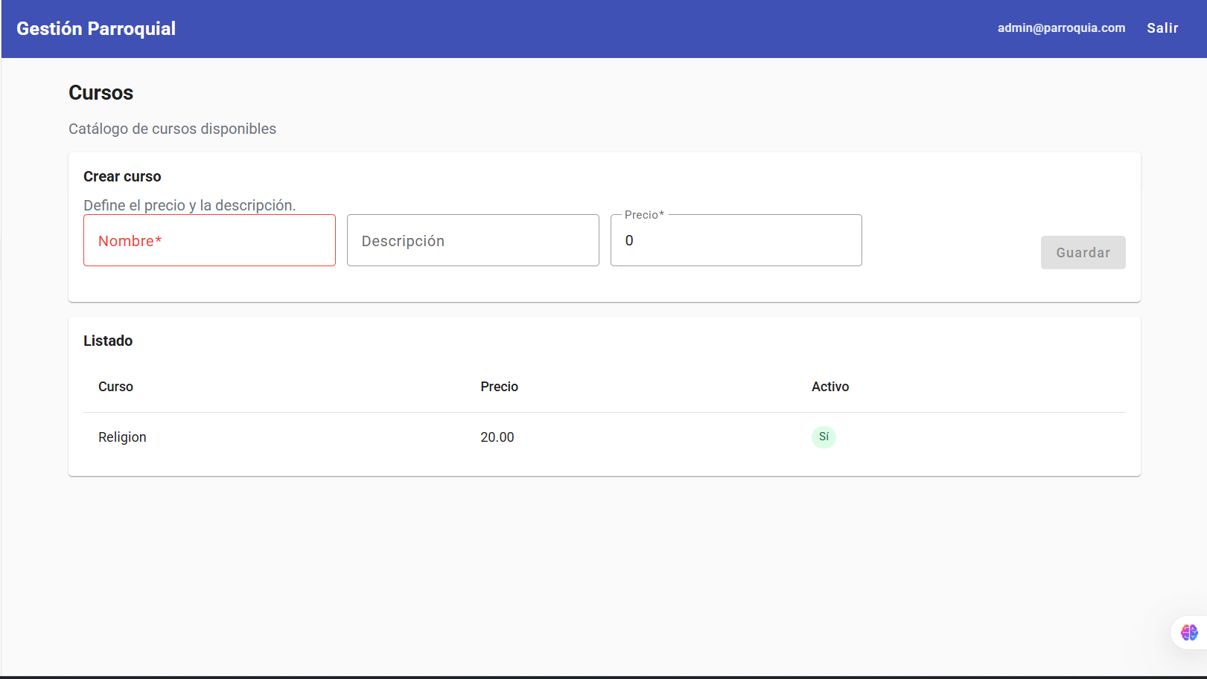
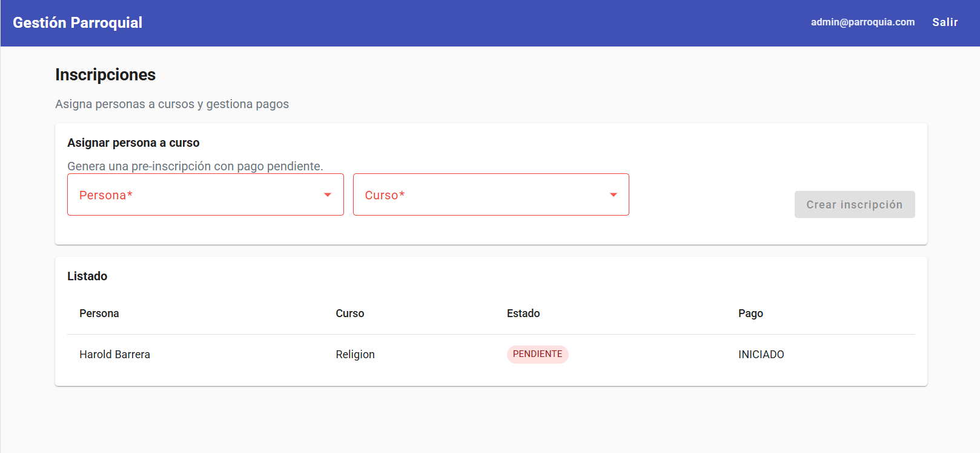
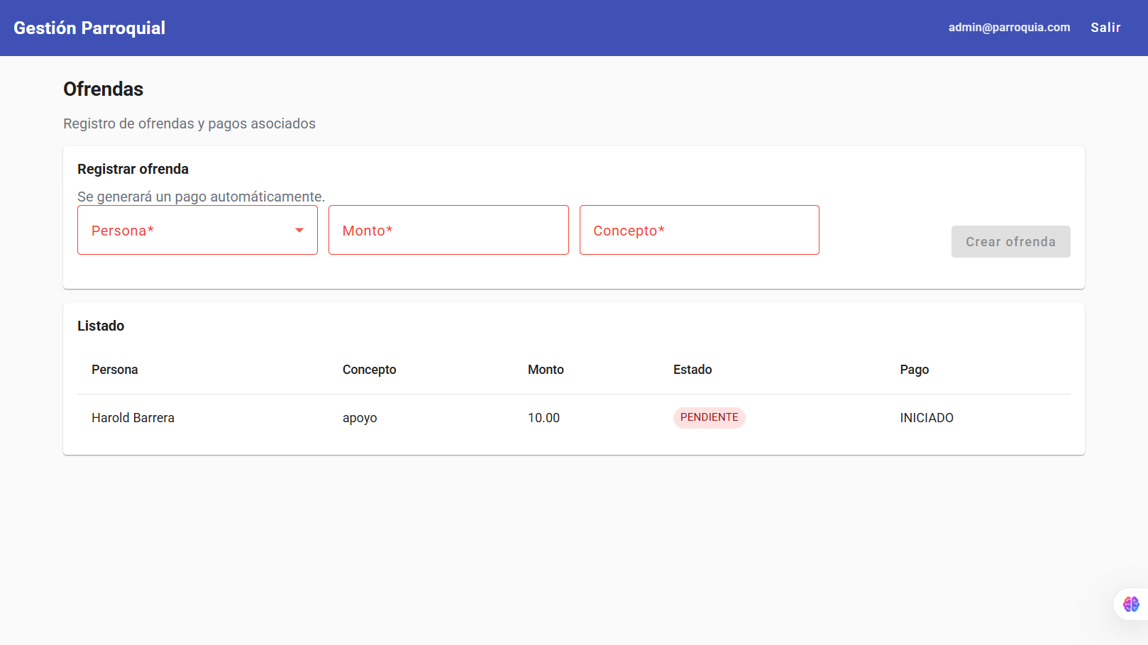
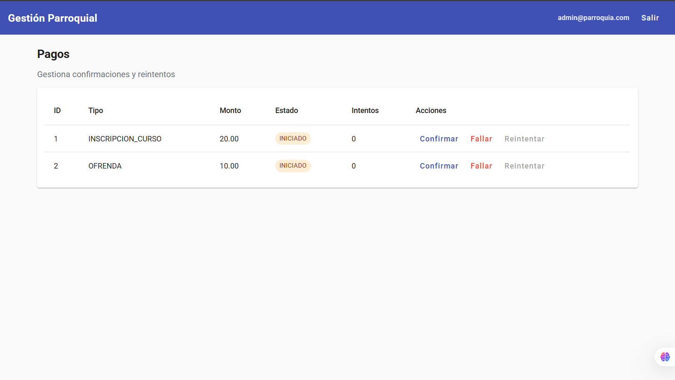
Stack Tecnológico Actual del Sistema
El sistema ERP Iglesias está construido utilizando una arquitectura web basada en un backend desarrollado en Java, un frontend desarrollado con Angular y una base de datos relacional PostgreSQL. El sistema es desplegado utilizando contenedores Docker para facilitar la ejecución y configuración del entorno.
A continuación se describen las principales tecnologías identificadas en el proyecto.

Backend
El backend del sistema está desarrollado en Java utilizando el framework Spring Boot.
Spring Boot permite construir aplicaciones web y APIs REST de manera estructurada y modular, facilitando la implementación de la lógica de negocio, la gestión de entidades del dominio y la comunicación con la base de datos.
En el proyecto se identificaron varios componentes típicos de una aplicación Spring Boot:
- Controladores (Controllers)
Encargados de exponer endpoints HTTP para ser consumidos por el frontend.
Ejemplos identificados:
- AuthController
- ChurchController
- CourseController
- EnrollmentController
- OfferingController
- PaymentController
- PersonController
- UserController
- Repositorios (Repositories)
Encargados de la comunicación con la base de datos mediante el uso de Spring Data.
Ejemplos:
- PersonRepository
- CourseRepository
- EnrollmentRepository
- OfferingRepository
- PaymentRepository
- ChurchRepository
- Entidades del dominio (Entities)
Representan las tablas de la base de datos.
Ejemplos:
- Person
- Course
- Enrollment
- Offering
- Payment
- Church
- AppUser
También se identificó la configuración de seguridad mediante Spring Security y JWT, a través de archivos como:
- SecurityConfig
- JwtService
- JwtAuthFilter
- AuthUserDetailsService
El backend utiliza Maven como herramienta de gestión de dependencias, evidenciado por el archivo:
pom.xml
Frontend
El frontend del sistema está desarrollado utilizando Angular con TypeScript.
Angular es un framework moderno para el desarrollo de aplicaciones web de una sola página (SPA), permitiendo construir interfaces dinámicas que se comunican con el backend mediante APIs REST.
Dentro del frontend se identificaron múltiples componentes que representan las diferentes funcionalidades del sistema, entre ellos:
- dashboard.component
- people.component
- courses.component
- enrollments.component
- offerings.component
- payments.component
- users.component
- church.component
- login.component
El frontend también incluye servicios para la comunicación con el backend, como:
api.service.ts
auth.service.ts
Además se utilizan mecanismos de seguridad en el frontend como:
- auth.guard
- auth.interceptor
Estos permiten manejar autenticación y proteger rutas dentro de la aplicación.
Base de Datos
El sistema utiliza PostgreSQL como sistema gestor de base de datos relacional.
La base de datos almacena la información principal del ERP, incluyendo entidades como:
- Iglesias (churches)
- Personas (people)
- Cursos (courses)
- Inscripciones (enrollments)
- Ofrendas (offerings)
- Pagos (payments)
- Usuarios (users)
PostgreSQL es ejecutado dentro de un contenedor Docker utilizando la imagen oficial:
postgres:16
El servicio de base de datos se encuentra expuesto mediante el puerto:
5432
Contenedorización y despliegue
El sistema utiliza Docker para encapsular los diferentes servicios de la aplicación.
Se identificaron contenedores activos para:
- Base de datos (postgres)
- Backend (erp_iglesias-backend)
- Frontend (erp_iglesias-frontend)
Cada componente posee su propio archivo Dockerfile, lo que permite construir imágenes independientes para cada servicio.
El sistema completo se levanta utilizando Docker Compose, ejecutando el comando:
docker compose up --build
Este comando permite construir las imágenes y ejecutar todos los contenedores necesarios para el funcionamiento del sistema de manera automática.
Arquitectura del sistema
El sistema sigue una arquitectura cliente-servidor basada en API REST, donde:
- El frontend Angular actúa como cliente.
- El backend Spring Boot expone endpoints REST.
- La base de datos PostgreSQL almacena la información del sistema.
La arquitectura se organiza en tres capas principales:
Capa de presentación
Frontend Angular encargado de la interfaz de usuario.
Capa de lógica de negocio
Backend en Java con Spring Boot que implementa las reglas del negocio.
Capa de persistencia
Base de datos PostgreSQL gestionada mediante repositorios de Spring Data.

Tipo de arquitectura del proyecto
El proyecto sigue una arquitectura monolítica modular, ya que:
- Todo el backend se encuentra dentro de una misma aplicación Spring Boot.
- Los módulos del sistema (personas, cursos, pagos, ofrendas, etc.) están organizados dentro del mismo proyecto.
- No existen microservicios independientes.
Esto significa que el sistema está compuesto por una única aplicación backend que gestiona todos los módulos del ERP.
Análisis del MER y diagnóstico de la base de datos
A partir de la exploración del esquema relacional en PostgreSQL y de la construcción del Modelo Entidad-Relación (MER), se identificó que la base de datos del sistema ERP Iglesias presenta una estructura funcional para los módulos principales del negocio. Sin embargo, también se observaron algunas debilidades de diseño que podrían afectar la integridad referencial, la claridad del dominio y el comportamiento del módulo de pagos.
Estructura general del modelo actual
El modelo actual está compuesto por las siguientes entidades principales:
- churches
- people
- courses
- enrollments
- offerings
- payments
- users
Desde el punto de vista relacional, se identificaron correctamente las siguientes asociaciones implementadas en la base de datos:
- una iglesia tiene muchas personas
- una iglesia tiene muchos cursos
- una persona puede tener muchas ofrendas
- una persona puede tener muchas inscripciones
- un curso puede tener muchas inscripciones
Estas relaciones están definidas mediante llaves foráneas reales y permiten modelar de manera adecuada los módulos principales del ERP.
Hallazgos principales del modelo de datos
Aunque el esquema general funciona para representar las entidades centrales del sistema, el análisis del MER permitió identificar algunas debilidades en el diseño del módulo de pagos que podrían generar inconsistencias o complejidad innecesaria en la lógica del sistema.
1. Relación débil entre pagos, ofrendas e inscripciones
Las tablas offerings y enrollments contienen el campo payment_id, lo que sugiere que cada ofrenda o inscripción puede estar asociada a un pago. Sin embargo, al inspeccionar la base de datos se evidenció que estos campos no están definidos como llaves foráneas hacia la tabla payments.
Esto significa que, aunque conceptualmente el sistema espera que exista una relación entre:
- offerings.payment_id y payments.id
- enrollments.payment_id y payments.id
dicha relación no está garantizada por la base de datos.
Como consecuencia, podrían existir registros de ofrendas o inscripciones con payment_id que no correspondan a ningún pago real, o pagos que no puedan vincularse de forma segura con su entidad de origen. En términos arquitectónicos, esto representa una debilidad de integridad referencial.
2. Uso de referencia polimórfica en la tabla payments
La tabla payments contiene los campos:
- reference_id
- type
donde type puede tomar valores como:
- INSCRIPCION_CURSO
- OFRENDA
Este diseño indica que un pago puede asociarse a distintos tipos de entidades de negocio dependiendo del valor de type. Es decir, el campo reference_id puede apuntar a una inscripción o a una ofrenda.
Este patrón se conoce como referencia polimórfica, y aunque puede funcionar a nivel de lógica de aplicación, presenta limitaciones en bases de datos relacionales, ya que no es posible definir una llave foránea que garantice automáticamente que el reference_id corresponda a la tabla correcta según el tipo.
Esto introduce algunos riesgos potenciales:
- el reference_id podría apuntar a un registro inexistente
- podría existir inconsistencia entre el valor de type y la entidad referenciada
- la lógica de negocio debe encargarse manualmente de validar estas relaciones
3. Duplicidad en la representación de la relación entre pagos y entidades de negocio
El análisis del modelo muestra que el sistema intenta relacionar pagos con ofrendas e inscripciones de dos maneras simultáneas:
- desde offerings y enrollments hacia payments mediante payment_id
- desde payments hacia offerings o enrollments mediante reference_id y type
Esto introduce cierta ambigüedad en el modelo de datos, ya que no queda completamente claro cuál entidad es la propietaria principal de la relación. Esta duplicidad puede aumentar la complejidad del mantenimiento del sistema y dificultar la trazabilidad de los pagos dentro del dominio.
Relación entre el MER y el comportamiento observado en el módulo de pagos
Durante la validación funcional del sistema se observó que los pagos se visualizan correctamente en el módulo correspondiente y que el sistema muestra acciones disponibles como Confirmar, Fallar y Reintentar. Sin embargo, al intentar confirmar pagos asociados a una ofrenda o a una inscripción de curso, la operación no siempre se completa correctamente.
El análisis del modelo de datos sugiere que el diseño actual del módulo de pagos podría contribuir a este comportamiento, debido a la ausencia de relaciones referenciales fuertes y a la ambigüedad en la representación de las asociaciones entre pagos y entidades del dominio.
No obstante, también se identificó que este comportamiento puede estar relacionado con otros factores del sistema, como:
- configuraciones de seguridad o autorización en el backend
- problemas en la comunicación entre frontend y backend
- manejo del token de autenticación en las peticiones HTTP
Por esta razón, el análisis del MER no pretende establecer una única causa del problema observado, sino identificar debilidades estructurales en el modelo de datos que podrían contribuir a inconsistencias en el módulo de pagos.
Otras debilidades identificadas en el MER
Además del módulo de pagos, el análisis del modelo permitió identificar otras oportunidades de mejora en la base de datos.
1. Falta de relación entre users y people
La tabla users se encuentra aislada del resto del dominio y no presenta una relación explícita con people. Esto genera una separación entre la identidad de autenticación y la identidad de negocio, lo que puede provocar duplicidad de información o dificultar la trazabilidad de los usuarios del sistema.
2. Restricciones únicas parcialmente definidas
Durante el análisis del esquema de la base de datos se identificó que la tabla users sí posee una restricción de unicidad en el campo email, lo cual garantiza que no puedan existir dos usuarios con el mismo correo electrónico dentro del sistema.
Sin embargo, se observó que otras entidades que podrían requerir restricciones similares no cuentan actualmente con ellas. Por ejemplo:
- el campo document en la tabla people no tiene una restricción única
- el campo email en la tabla people tampoco posee una restricción única
- la tabla courses no tiene una restricción que evite la creación de cursos duplicados dentro de una misma iglesia
La ausencia de estas restricciones puede permitir la generación de datos duplicados o inconsistentes dentro del sistema.
3. Trazabilidad temporal inconsistente
Aunque varias tablas incluyen el campo created_at, no todas cuentan con updated_at. Esto dificulta auditar cambios y mantener un historial consistente de modificaciones en el sistema.
4. Estados modelados como texto
Campos como status, type y role están almacenados como texto con restricciones check. Aunque este enfoque es funcional, podría ser más mantenible utilizar enums o tablas de catálogo que centralicen la gestión de estos estados.
Conclusión del análisis del MER
El MER actual del sistema ERP Iglesias representa adecuadamente las entidades principales del dominio y permite el funcionamiento general del sistema. Sin embargo, se identificaron debilidades en el diseño del módulo de pagos, especialmente en la forma en que se modelan las relaciones entre payments, offerings y enrollments.
Estas decisiones de diseño introducen ambigüedad en el modelo y delegan parte de la validación de las relaciones a la lógica de aplicación, lo cual puede aumentar la complejidad del sistema y el riesgo de inconsistencias.
Si bien el comportamiento observado durante la validación funcional podría estar relacionado con múltiples factores (incluyendo seguridad, frontend o lógica de backend), el análisis del MER permitió identificar oportunidades claras de mejora en el diseño del modelo de datos. Estos hallazgos servirán como base para proponer decisiones arquitectónicas en el ADR orientadas a mejorar la consistencia, mantenibilidad y claridad del sistema.

MER actual
https://drawdb.vercel.app/editor?shareId=5c6168ff8f6568e6f28b5f768d2f404e

